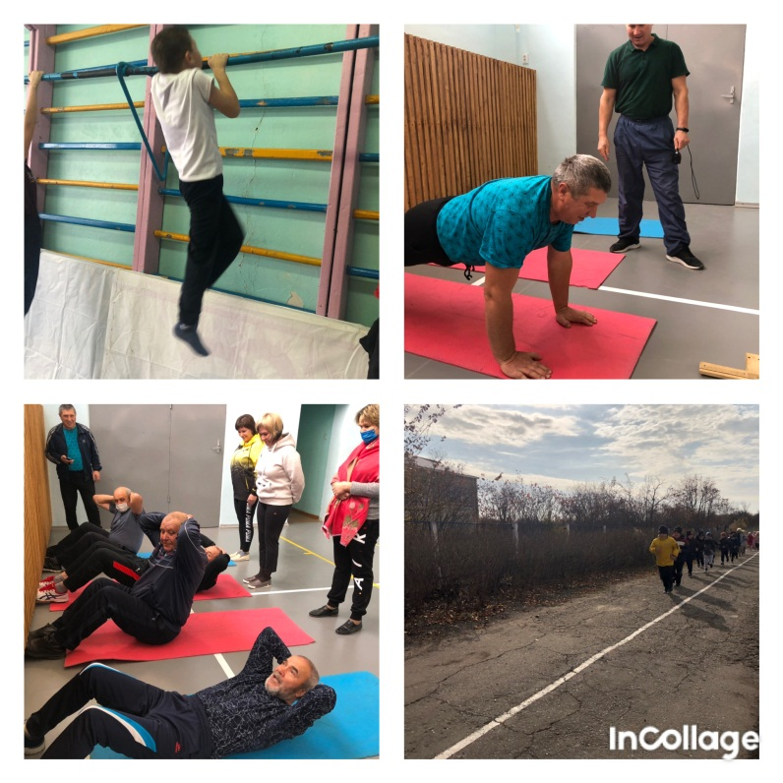
Вся работа по внедрению ВФСК ГТО в школе проводится соответствии с планом массовых пропагандистских мероприятий в МБОУ СОШ с. Поселки, в рамках Всероссийского физкультурно-спортивного комплекса «Готов к труду и обороне». В течение учебного года регулярно проводится информационно-разъяснительная работа с учащимися 1-11 классов, их родителями (законными представителями) по вопросам поэтапного введения ВФСК ГТО.

